Idées :

Expérience

* Galerie collée avec survol nom des sites fait

Contact

* 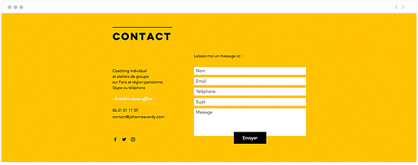Formulaire moderne